środa, 24 czerwca 2020 r.
Temat: Samo-się- pisanie- piękno w poezji Joanny Kulmowej. Bezpieczeństwo w czasie wypoczynku. Znaki rzymskie.
Uwaga! Proszę wejść na stronę internetową Szkoły i przeczytać informację o zakończeniu roku szkolnego 2019/2020.
Dzisiaj na zajęciach przeczytacie wiersze J. Kulmowej Samo- się pisanie i Maria Wanna. Dokonacie analizy treści wierszy i porównacie ich budowę. Poznacie zasady bezpiecznego zachowania się na lotnisku i w górach. Nauczycie się udzielać pierwszej pomocy. Przypomnicie sobie znaki rzymskie.
Przeczytaj wiersze Joanny Kulmowej Samo- się –pisanie i Maria Wanna
https://flipbooki.mac.pl/ew/oto-ja-klasa3-podr-hum-2/mobile/index.html#p=68

Odpowiedz na pytania :
Jaka pora jest najlepsza do pisania wierszy? Dlaczego?
Co się dzieje z wierszem, kiedy nadchodzi dzień?
Co trzeba zrobić, żeby przywołać wiersze, które powstają w nocy?
W każdym wierszu policz wersy i wskaż rymy i uzupełnij ćwiczenia 1-3, str. 46-47 w ćwiczeniach pol.-społecznych. Zadanie na stronie 48 jest zadaniem dla chętnych.
Niedługo wakacje- przypomnienie zasad bezpieczeństwa obowiązujących w czasie wakacji

ZASADY BEZPIECZNEGO SPĘDZANIA WAKACJI LETNICH
1. Bezpieczeństwo na drodze
- Pamiętaj, że jezdnia nie jest placem zabaw! Zachowaj na niej wyjątkową ostrożność.
- Korzystaj ze ścieżek rowerowych; jeżeli jedziesz po jezdni, przestrzegaj przepisów ruchu drogowego.
- Pamiętaj, że unikniesz urazów, jeśli będziesz zakładał kask ochraniający głowę.
- Uważaj podczas przechodzenia przez jezdnię, korzystaj z przejść dla pieszych.
- Bądź widoczny na drodze (używaj odblasków, świateł, kamizelki odblaskowej).
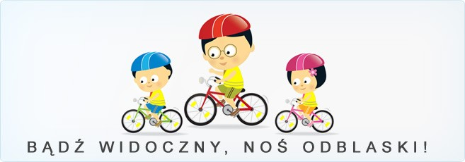
2. Bezpieczeństwo nad wodą
- Pamiętaj, że kąpiemy się tylko w miejscach wyznaczonych i oznakowanych (kąpieliska strzeżone).
- Nigdy nie skacz do wody w miejscach, które nie są do tego przeznaczone.
- Nie wchodź do wody po posiłku.
- Zawsze słuchaj poleceń ratownika.
- W wodzie zachowuj się ostrożnie i nie utrudniaj kąpieli innym.
- Nie zaśmiecaj plaży, dbaj o jej czystość.
- Zapoznaj się z regulaminem kąpieliska i przestrzegaj go.
- Korzystając ze sprzętu wodnego zakładaj kapok.
- Podczas upalnych dni unikaj przegrzania i odwodnienia organizmu, pij dużo wody (3 litry na dzień), unikaj oparzeń słonecznych skóry, opalaj się tylko używając kremu z filtrem słonecznym, chroń oczy nosząc okulary słoneczne, noś nakrycie głowy.
Przeczytaj informacje o bezpiecznym zachowaniu na lotnisku i w górach. Przeanalizuj sytuację przedstawione na obrazkach i zapamiętaj zasady bezpiecznego zachowania w tych miejscach. Podręcznik matematyczno- przyrodniczy str. 66-67.
https://flipbooki.mac.pl/ew/oto-ja-klasa3-podr-hum-2/mobile/index.html#p=68

Obejrzyj film Pierwsza pomoc w szkole. Film możesz obejrzeć z rodzicem. Zapamiętaj jak najwięcej informacji na temat udzielania pierwszej pomocy.
https://youtu.be/akctkFs-Ewg

Powtórz wiadomości o znakach rzymskich ( ćw. mat.-przyr. str. 76, zad. 1-4).
Zapamiętaj! L- to cyfra 50.

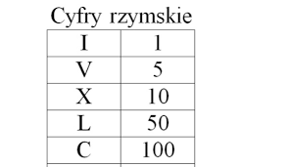

Zadanie Pani Marzeny
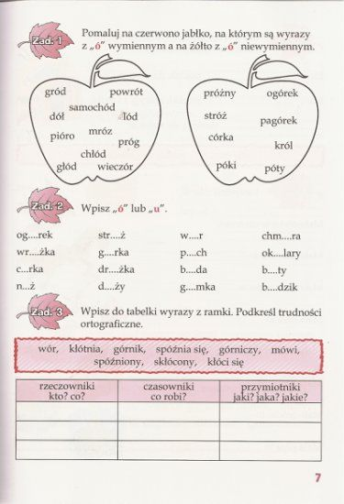

Pozdrawiam was serdecznie, wychowawczyni Bogumiła Szymczak

